1.連接你的接收器 波特律如果選錯 下面的資訊會是亂碼 則先跳到步驟2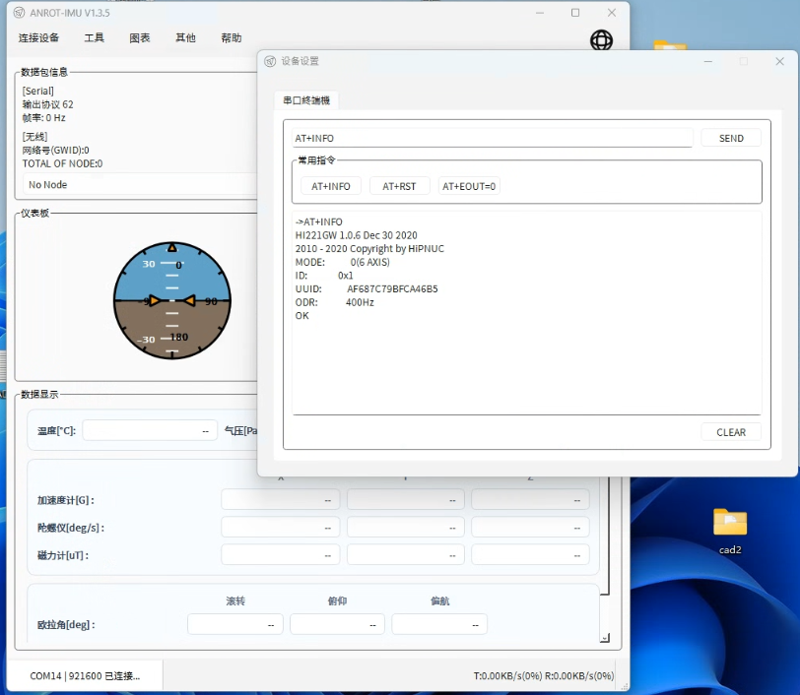
2. AT+ODR=400 並且按下 AT+RST 確定出現ok
3. AT+BAUD=921600 並且按下 AT+RST 確定出現ok
4.重插並且嘗試用921600連接無線接收器 如果AT+RST的資訊不是亂碼代表連接成功
5.確認是否連接到IMU 如果沒有 請先確認以下步驟
5.1 網段是否正確(AT+GWID可以查看) =>參考步驟6
5.2 ID是否不同 =>參考步驟6
5.3 波特律是否正確 =>參考步驟7
6.如果接受器跟IMU的GWID必須相同 如果不同
連上無線接受器
按 AT+GWID=0 -> AT+RST 出現OK即可重插
IMU用線連接 並且連上後 AT+GWID=0 → AT+ID=0 → AT+RST 出現ok重啟
這邊的0取決你ID 不同imu不相同

7. AT+BAUD=921600 -> AT +RST 出現OK後重啟 然後用對應的波特律連線看有沒有出現亂碼

